## Анкета участника международного конкурса «Кубок Саммита разработчиков ТРИЗ 2020/2021»

1. ФИО участника

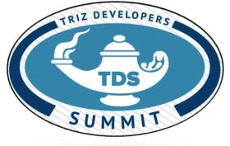2. ФИО руководителя

3. ФИО регионального представителя

4. Страна, город, контактная информация

5. Категория (возраст, школа (ДДОУ, ДОД и др.), класс)

6. Номинация

7. Сколько лет, и по какой программе идет обучение ТРИЗ

# Оформление работы

На конкурс «Кубок ТРИЗ Саммита» работы принимаются только в электронном виде в форматах текстовых файлов, презентаций, видеороликов. При оформлении работы необходимо оформить титульный лист (можно продублировать анкету участника) с указанием ФИО участника, ФИО руководителя, контактной информации, возраста участника, номинации конкурса, названия работы и краткой аннотации. Отсканированные рисунки оформляются в формате Word или PowerPoint. Видеоролики желательно снабдить краткой аннотацией и анкетой участников с указанием роли и степени участия в подготовке работы.

Название файлов присылаемых работ готовится в формате: ФамилияИ-категория-номинация-2021 (ИвановИ-11-14-изобретательство-2021). При подготовке коллективной работы указывается ФамилияИО руководителя работы.

Работы участников, не предоставивших всю необходимую информацию, могут быть не допущены к участию в конкурсе.